Medieninformation

Michael Dangl
Das Bildnis des Dorian Gray von Oscar Wilde
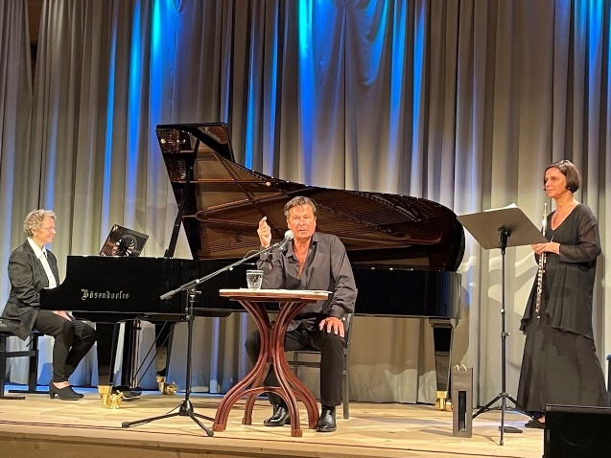
Oscar Wilde’s einziger Roman
Die Geschichte des reichen und schönen Dorian Gray und dessen Porträt, das statt seiner altert und in das sich die Spuren seiner Sünden einschreiben. Während Gray immer maßloser und grausamer wird, bleibt sein Äußeres jung und schön. Der als anrüchig geltende Roman war auch Gegenstand des Unzuchtprozesses gegen Wilde. Er ist geprägt vom Ästhetizismus, einer literarischen Strömung des Fin de Siècle.

Für Wiener Musikfreunde bietet der Abend auch die Gelegenheit zu einer Wiederbegegnung mit einer der brillantesten Flötistinnen unserer Zeit, deren Gesicht vielen schon von Konzerten des legendären Moskauer Tschaikowsky-Orchesters unter Wladimir Fedossejew vertraut ist. Als Partnerin von Michael Dangl hat sie viel Zeit in Österreich verbracht und ist längst auch solistisch tätig. Neben ihrer Lehrtätigkeit hat sie auch hörenswerte CDs fernab ausgetretener Repertoire-Pfade aufgenommen. Nicht zuletzt eine bemerkenswerte Folge von Solosuiten für Flöte von Georg Philipp Telemann, dass ihre technische und musikalische Meisterschaft sozusagen pur und „ungeschminkt“ hören lässt.

Musik von
Claude Debussy:
Sonate - Version für Flöte & Klavier
4 Chansons de Bilitis nach Gedichten von Pierre Louÿs

Nach Richard Strauss:
Fantasie über den Tanz der Salome

Michael Dangl - Rezitation
Maria Fedotova - Flöte
Cordula Hacke - Klavier

Termin: 11.4.2024
Beginn: 19.30 Uhr
Preise: Euro 34,-/29,-/24,-/19,-

Kartenvorverkauf: 1040 Wien, Argentinierstraße 37
von Montag bis Samstag von 13.00 bis 18.00 Uhr
Karten Hotline: 01/501 65/13306
www.akzent.at
Pressefotos in 300dpi und –texte für Ihre Ankündigung stehen auf unserer Website www.akzent.at in unserem Pressebereich zur Verfügung.

